Hudiksvallsbolaget MYoroface ett av 20 utvalda i Sverige 2015-03-25

Hudiksvallsbolaget MYoroface AB är ett av 20 bolag som valts ut för att delta i Almi Invests pitch tävling som går av stapeln under Åre Kapitalmarknadsdagar. Under torsdagens program på Åre Kapitalmarknadsdagar pitchar MYoroface AB i stark konkurrens med 19 andra bolag dels för att ta hem den attraktiva prissumman på 100 000 kr men även för att attrahera framtida investerare.
Företaget har även nominerats till Mid Sweden Science Parks utnämning av Årets Startup som sker under dessa dagar och pitchar där med åtta andra bolag om titeln.
- Åre Kapitalmarknadsdagar har blivit en stor och viktig samlingspunkt för entreprenörer, investerare och politiker, säger Ylvali Gerling, VD på familjeföretaget MYoroface. Det blir allt viktigare att visa upp sig och skaffa strategiskt viktiga kontakter. Då vi är ett företag inom medicinteknik som etablerat sig utanför de stora universitetsstäderna är det viktigt att vara med där det händer!
- Vi vill sätta Gävleborg på kartan som en region där innovationsföretag kan etablera sig och växa!

Information om MYoroface AB:
MYoroface AB grundades 2012 i Hudiksvall och är ett inkubatorbolag till Gävleborgs inkubatorn Movexum samt Uminova Innovation i Umeå. MYoroface har utvecklat och säljer IQoro, ett träningshjälpmedel och metod för att behandla bland annat sväljsvårigheter och snarkning genom att träna upp invärtesmuskulaturen från mun ner till magsäck via matstrupe och de övre luftvägarna. IQoro bygger på forskning utförd av Med. dr, tandläkare och specialist i orofacial medicin Mary Hägg i samarbete med Uppsala och Umeå Universitetssjukhus sedan 1994.
Företaget utmärker sig genom att vara ett familjeföretag inom medicinteknik utanför de stora universitetsstäderna.
MYoroface är erfarna tävlingsdeltagare genom att 2011/2012 delta i Venture Cup där de placerade sig bland Sveriges topp 12 och 2012 även vinna Gävleborg SKAPA-stipendium.

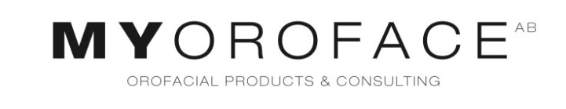
För ytterligare information kontakta:
Ylvali Gerling, VD MYoroface AB
+46 70 344 56 65
ylvali@myoroface.com

MYoroface hemsida: http://www.myoroface.com/se
Information om Almi Invests Pitch tävling
Läs Almi Invests press release: http://www.almi.se/Almi-Invest/Aktuellt/Vilket-startup-bolag-vinner-Almi-Pitch/

